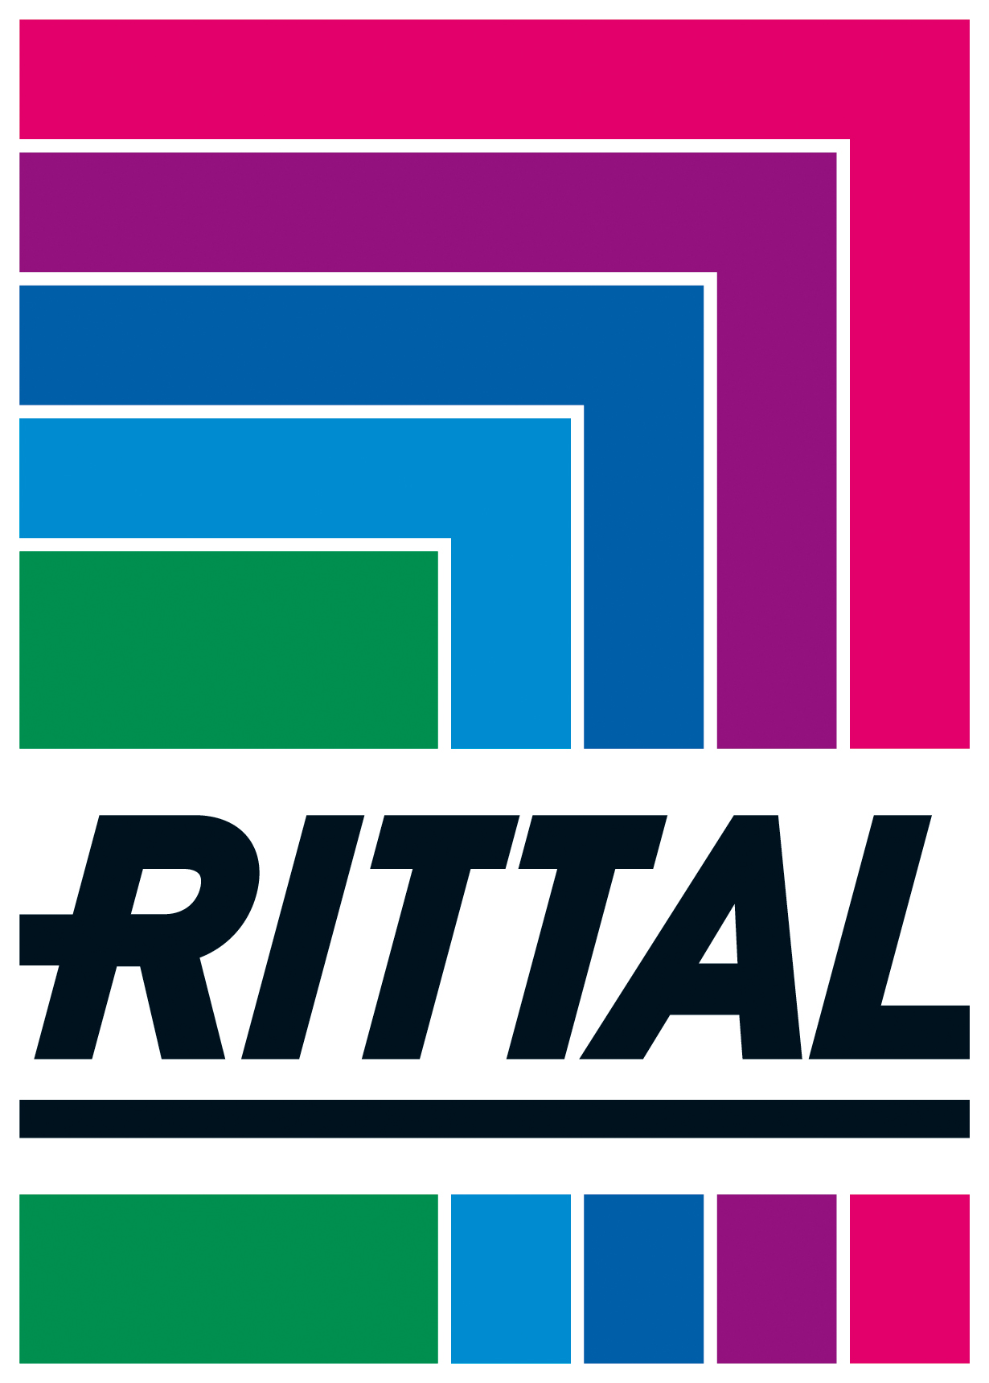

P E R S B E R I C H T

Zevenaar, 30 juli 2026

Nieuwe Rittal Chiller app
Sneller naar de chiller
Bouwers van besturingen en schakelinstallaties zijn aangewezen op actuele, complete en duidelijke productinformatie. Met de nieuwe Chiller app van Rittal kan de gebruiker nu overal kiezen: in aanvulling op de online-versie kunnen gebruikers het benodigde koelvermogen met de app automatisch berekenen. In slechts vier stappen kan de bijpassende chiller interactief worden geselecteerd – en dat in een vermogensgebied van
1 - 40 kW. De gratis Chiller app is beschikbaar voor de iPhone.
Met de Chiller app van Rittal kunnen gebruikers nog gemakkelijker en gestroomlijnder vrijblijvend informatie opvragen en bestellingen plaatsen. Bouwers van machines, besturingen, schakelinstallaties en eindgebruikers kunnen bij de engineering veel kosten besparen. “De app is bijzonder gebruiksvriendelijk. Door de duidelijke gebruikersondersteuning selecteert de klant intuïtief de juiste oplossing,” aldus Hakan Türe, Productmanagement Klimatisering bij Rittal. Dit voorkomt niet alleen informatie- en gegevensverlies, maar ook dat de chiller te ruim wordt berekend.
In de eerste stap voert de klant het door hem gewenste koelvermogen in. Op basis daarvan berekent de app het benodigde koelvermogen en presenteert automatisch een chiller van het geselecteerde type. In stap twee worden de toebehoren voor de geselecteerde chiller getoond.
Stap drie toont uitgebreide toebehorenpakketten, zoals een krachtiger pomp, watergekoelde uitvoering of een rvs-behuizing, die bijv. in voedings- en genotmiddelenindustrie kan worden gebruikt. In stap vier toont de app de vermogenskarakteristieken van de geselecteerde chiller. Meer informatie, zoals een specificatie of een twee- of driedimensionale tekening van de kast kan met één klik worden opgevraagd en weergegeven. Na het aanmelden wordt nog meer informatie beschikbaar gesteld: de klant ontvangt een interactief overzicht van alle informatie, zoals de daadwerkelijke levertijden en prijsinformatie.
De Chiller app op basis van iOS kan gratis op iTunes worden gedownload.

Rittal
Rittal GmbH & Co. KG uit Herborn in Hessen is wereldwijd een toonaangevende systeemaanbieder voor behuizings- en kasttechniek, stroomverdelingssystemen, systeemklimatisering, IT-Infrastructuur en software & service. Systemen van Rittal worden toegepast in alle takken van de industrie, in de machine- en installatiebouw en in de ICT-branche.
Het brede productenprogramma omvat bovendien complete systemen voor modulaire en energiezuinige computercentra, van innovatief veiligheidsconcept (voorheen Litcos) tot aan de fysieke data- en systeembeveiliging van de IT-infrastructuur (voorheen Lampertz). De toonaangevende softwareleverancier EPLAN en de softwareproducent Mind8 zijn dochtermaatschappijen van Rittal en vullen de systemen van Rittal aan tot engineeringsoplossingen die zich uitstrekken over meerdere disciplines.
Het in 1961 opgerichte Rittal is met 11 productielocaties, 64 dochtermaatschappijen en 40 vertegenwoordigingen over de hele wereld aanwezig. Met in totaal 10.000 medewerkers is Rittal de grootste onderneming van de Friedhelm Loh Group, Haiger, Hessen. De complete bedrijfsgroep heeft meer dan 11.500 medewerkers. Meer informatie vindt u op www.rittal.de en www.friedhelm-loh-group.com.

Beeldmateriaal:
fri152032200.jpg/ fri152032300.jpg: In de eerste stap voert de klant het door hem gewenste koelvermogen in. Op basis daarvan berekent de app het benodigde koelvermogen en presenteert automatisch een chiller van het geselecteerde type.
fri152032400.jpg: In stap twee toont de Chiller app bijpassende toebehoren, zoals het sokkelsysteem Flex-Block.
fri152032500.jpg: Stap drie toont uitgebreide toebehorenpakketten, zoals een krachtiger pomp.
fri152032600.jpg: “De app is bijzonder gebruiksvriendelijk. Door de duidelijke gebruikersondersteuning selecteert de klant intuïtief de juiste oplossing,” aldus Hakan Türe, Productmanagement Klimatisering bij Rittal.

Afdruk toegestaan. Vermeld s.v.p. als bron Rittal GmbH & Co. KG. Wij ontvangen graag een bewijsnummer

Voor nadere informatie:
Rittal B.V., Postbus 246, 6900 AE Zevenaar, Tel. (0316) 59 16 60, Fax (0316) 52 51 45
E-mail: sales@rittal.nl, sites : www.rittal.nl en www.rittal4it.nl

